1. Le présent, le passé, le futur
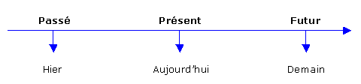
Un verbe se conjugue au passé quand on désigne un événement arrivé avant le moment où l'on parle.
Exemple : Hier, j'ai aidé mon père à tondre la pelouse.
Avant, j'aidais mon père à tondre la pelouse.
Un verbe se conjugue au présent pour désigner un événement qui se déroule au moment où l'on parle.
Exemple : Aujourd'hui, j'aide mon père à tondre la pelouse.
Un verbe se conjugue au futur pour désigner un événement qui se déroulera après le moment où l'on parle.
Exemple : Demain, j'aiderai mon père à tondre la pelouse.
2. Les indicateurs de temps
Des indicateurs de temps peuvent permettre de situer une action dans le temps.
a. Les terminaisons des verbes conjugués
Les terminaisons des verbes conjugués permettent d'identifier le moment de l'action.
Exemple : Hier encore, j'escaladais cette montagne. (passé)
Aujourd'hui, j'escalade cette montagne. (présent)
Demain, je me promènerai dans la montagne. (futur)
b. Les adverbes de temps
Les adverbes de temps permettent de situer les actions dans le temps. On peut citer par exemple : hier, aujourd'hui, demain, autrefois, maintenant, actuellement, bientôt, plus tard, jadis...
Exemple : Juliette fêtera bientôt ses 10 ans. (futur)
Hier, Juliette a fêté ses 10 ans. (passé)
Je fête mes 10 ans aujourd'hui. (présent)
Les indicateurs de temps peuvent également être des groupes de mots ou des phrases.
Exemple : Il y a deux jours ; dans trois semaines ; il y a peu de temps ; l'année dernière...
Résumé :
On peut utiliser trois temps pour situer une action par rapport au moment où l'on parle : le passé, le présent ou le futur.
Les indicateurs de temps, comme les terminaisons des verbes conjugués ou les adverbes de temps, peuvent te permettre de situer un événement dans le temps.

3. L'infinitif
On dit d'un verbe qu'il est à l'infinitif lorsqu'il n'est pas conjugué.
Il ne porte aucune marque de personne, de nombre, de temps ou de mode.
L'infinitif d'un verbe est invariable.
Exemple : J'aime me promener seul dans la campagne.
Je me demande si je vais réussir.
Se poser la bonne question, voilà l'essentiel !

4. Les trois groupes
Les verbes sont classés en trois groupes :
– au 1er groupe, l'infinitif du verbe se termine par -er (à l'exception du verbe aller qui appartient au 3e groupe) ;
Exemple : chanter ; exploiter ; jouer...
– au 2e groupe, l'infinitif du verbe se termine par -ir. La terminaison du participe présent est en -issant ;
Exemple : finir/finissant ; choisir/choisissant...
– au 3e groupe, l'infinitif du verbe se termine par -ir, -oir ou -re (à l'exception du verbe aller qui se termine par -er). La terminaison du participe présent est en -ant.
Exemple : partir/partant ; prendre/prenant ; savoir/sachant ; aller/allant...
En résumé :
Chaque verbe a son infinitif, celui-ci est invariable.
Tous les verbes sont classés en trois groupes (sauf être et avoir qui sont des auxiliaires) : le 1er groupe en -er, le 2e groupe en -ir (avec un participe présent en -issant) et le 3e groupe en -ir, -oir ou -re.
5. les pronoms personnels :
Un verbe se conjugue en fonction de la personne à laquelle appartient
le sujet.
Il existe :
– trois personnes au singulier : je, tu, elle / il / on
– trois personnes au pluriel : nous, vous, ils / elles

SINGULIER | 1re personne | je | mange ; remplis ; viens ; cours
 | 2e personne | tu | manges ; remplis ; viens ; cours
 | 3e personne | il/elle/on | mange ; remplit ; vient ; court
PLURIEL | 1re personne | nous | mangeons ; remplissons ; venons ; courons
 | 2e personne | vous | mangez ; remplissez ; venez ; courez
 | 3e personne | ils/elles | mangent ; remplissent ; viennent ; courent

La nature des sujets à la 3e personne du singulier (que l'on note S3) et à la 3e personne du pluriel (que l'on note P3) peut être un pronom personnel.
Il peut aussi s'agir d'un mot ou d'un groupe de mots d'une autre classe grammaticale :
– un nom propre ;
Exemple : Juliette part pour l'Australie. (S3)
Juliette et Elise partent pour l'Australie. (P3)
– un nom commun ou un groupe nominal (GN) ;
Exemple : Un ruisseau coule à côté de notre maison. (S3)
Plusieurs petits ruisseaux coulent à côté de notre maison. (P3)
– un verbe à l'infinitif.
Exemple : Courir ne sert à rien ! (S3)
En résumé :
Un verbe peut être conjugué à six personnes : trois personnes au singulier et trois au pluriel.
Les sujets à la 3e personne du singulier et du pluriel peuvent être de différentes natures : pronoms personnels, noms propres, noms communs ou verbes à l'infinitif.

6. Les verbes du 1er et 2e groupe
a. Le radical
La conjugaison des verbes du 1er et du 2e groupe se fait en ajoutant
au radical du verbe les terminaisons du présent de l'indicatif.
Quand le verbe est à l'infinitif, il est donc important de savoir distinguer le radical de la terminaison.
Ex. : demander : demand/er
oublier : oubli/er
finir : fin/ir
remplir : rempl/ir
b. Les terminaisons
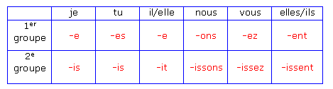
L'essentiel
Le présent d'un verbe du 1er ou du 2e groupe se forme à l'aide du radical
et des terminaisons propres au présent de l'indicatif. On retrouve -ons,
-ez, -ent pour les trois personnes du pluriel dans les deux groupes.
7. La conjugaison des auxiliaires
C'est une conjugaison irrégulière qui est à connaître.
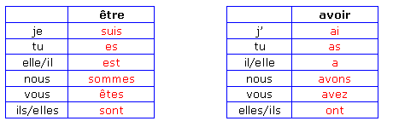
L'essentiel
Il n'existe pas de règle particulière pour la conjugaison des auxiliaires
au présent de l'indicatif.
Leur conjugaison est à apprendre par cœur.
8. Les verbes en -ger
Les verbes en -ger, comme nager, appartiennent au 1er groupe. Les terminaisons au présent de l'indicatif sont :
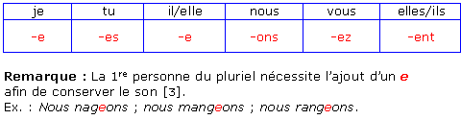
L'essentiel
Au présent de l'indicatif, les verbes en -ger doivent ajouter un e entre le g et la terminaison à la 1re personne du pluriel.
9. Les verbes en -cer
Les verbes en -cer, comme lancer, appartiennent au 1er groupe. Les terminaisons au présent de l'indicatif sont :
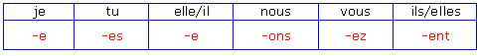
Remarque : La 1re personne du pluriel nécessite l'ajout d'une cédille (ç), afin de conserver le son [s].
Ex. : Nous lançons ; nous perçons.
L'essentiel
A la 1re personne du pluriel du présent de l'indicatif,
les verbes en -cer prennent une cédille.
Les verbes du 3eme sont des verbes irréguliers leur conjugaison change selon les verbes
10. Le verbe faire
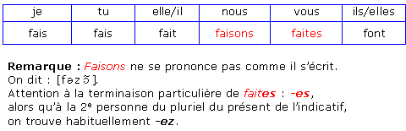
11. Le verbe aller
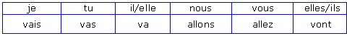
Remarque : Le verbe aller est un verbe particulier. Il a plusieurs radicaux.
12. Le verbe voir
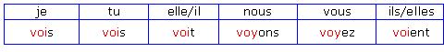
Remarque : Les formes vois, vois, voit et voient ont pour radical voi-.
Les formes voyons et voyez ont pour radical voy-.
L'essentiel
Les verbes aller, faire et voir appartiennent au 3e groupe. Ils ont plusieurs radicaux.
13. Le verbe "pouvoir"
Il s'agit d'un verbe du 3e groupe qui possède plusieurs radicaux.
je | tu | il/elle | nous | vous | ils/elles
peux | peux | peut | pouvons | pouvez | peuvent
Remarque : Le verbes pouvoir a trois radicaux différents.
On emploie :
- peu- pour les trois personnes du singulier ;
- pouv- pour la 1re et la 2e personne du pluriel ;
- peuv- pour la 3e personne du pluriel.
Le verbe pouvoir est un verbe particulier. Il ne fait pas partie d'une famille de verbes, contrairement à prendre et venir.

14. Le verbe "prendre"
Il s'agit d'un verbe du 3e groupe qui a plusieurs radicaux.
je | tu | il/elle | nous | vous | ils/elles
prends | prends | prend | prenons | prenez | prennent
Remarque : Le verbe prendre a trois radicaux différents.
Son radical est :
- prend- pour la 1re, la 2e et la 3e personnes du singulier ;
- pren- pour la 1re et la 2e personne du pluriel ;
- prenn- pour la 3e personne du pluriel.
Voici quelques verbes de la même famille que prendre qui se conjuguent comme lui : reprendre, apprendre, s'éprendre, réapprendre, se méprendre...

15. Le verbe "venir"
Il s'agit d'un verbe du 3e groupe qui possède plusieurs radicaux.
je | tu | il/elle | nous | vous | ils/elles
viens | viens | vient | venons | venez | viennent
Remarque : Le verbe venir a trois radicaux différents.
On emploie :
- vien- pour la 1re, la 2e et la 3e personne du singulier ;
- ven- pour la 1re et la 2e personne du pluriel ;
- vienn- pour la 3e personne du pluriel.
Voici quelques verbes de la famille de venir qui se conjuguent sur son modèle : convenir, devenir, intervenir, parvenir, prévenir...
16. Le présent de l'indicatif s'emploie dans plusieurs cas
On emploie le présent de l'indicatif :
– pour exprimer des actions habituelles ;
Exemple : Chaque soir, en revenant de l'école, elle sort promener
son chien.
– pour énoncer des choses toujours vraies,
comme des proverbes ;
Exemple : Rien ne sert de courir, il faut partir à point.
– pour exprimer des actions qui se passent au moment même ;
Exemple : En ce moment, je lis des phrases écrites au présent
de l'indicatif.
– pour parler d'événements historiques ;
Exemple : en 1962 ; l’Algérie prend son indépendance.
– pour exprimer une permanence.
Exemple : L’Algérie est un pays africain.
Rappel des
terminaisons
Au présent de l'indicatif, les terminaisons des verbes sont les suivantes :
– au 1er groupe : -e, -es, -e, -ons, -ez, -ent ;
– au 2e groupe : -is, -is, -it, -issons, -issez, -issent ;
– au 3e groupe, les terminaisons varient selon les verbes.
Pour certains verbes, les radicaux changent aussi.
On trouve quatre types de terminaisons :
- -e, -es, -e, -ons, -ez, -ent.
Exemple : J'ouvre ; tu ouvres ; elle ouvre ; nous ouvrons ;
vous ouvrez ; ils ouvrent.
- -s, -s, -t, -ons, -ez, -ent.
Exemple : Je dors ; tu dors ; il dort ; nous dormons ; vous dormez ;
elles dorment.
- -s, -s, -, -ons, -ez, -ent.
Exemple : Je mets ; tu mets ; elle met ; nous mettons ;
vous mettez ; ils mettent.
- -x, -x, -t, -ons, -ez, -ent.
Exemple : Je veux ; tu veux ; il veut ; nous voulons ; vous voulez ;
elles veulent.
Je retiens
Le présent de l'indicatif sert à exprimer : des actions habituelles, des choses toujours vraies
comme les proverbes, des actions qui se passent au moment même, des événements historiques ou la permanence.
Les terminaisons du présent de l'indicatif varient
selon les groupes :
-e, -es, -e, -ons, -ez, -ent pour le 1er groupe ;
-is, -is, -it, -issons, -issez, -issent pour le 2e groupe ;
au 3e groupe, il existe quatre types de terminaisons.

17. L'utilisation des verbes "faire", "aller" et "voir"
Le verbe aller s'utilise pour exprimer le futur proche.
Il s'agit d'actions qui vont avoir lieu prochainement.
Exemple : Je vais apprendre la conjugaison de ces verbes.
Les verbes faire, aller et voir permettent d'exprimer :
– une action en train de se dérouler (qui a lieu au moment
où l'on parle ou au moment où l'on écrit) ;
Exemple : Nous voyons que vous faites de votre mieux,
mais allez plus vite.
– une action habituelle.
Exemple : Chaque matin, nous vous voyons, vous faites votre lit
et vous allez vite.
Je retiens
Les verbes faire, aller et voir ont des conjugaisons irrégulières qu'il faut apprendre par cœur.
Le verbe aller est utilisé pour exprimer le futur proche.
Les verbes faire, aller et voir permettent d'exprimer une action en train de se dérouler ou une action habituelle.

1. La phrase verbale
La phrase verbale est une phrase qui contient
au moins un verbe conjugué.
Ex. : Si la tempête se calme, nous partirons tôt demain matin
pour voir le glacier.
Cette phrase contient deux verbes conjugués.
Il s'agit donc d'une phrase verbale.
Je retiens
Une phrase verbale est une phrase qui contient
au moins un verbe conjugué.
2. La phrase nominale
La phrase nominale est une phrase qui ne contient pas
de verbe conjugué.
Ex. : Pas facile, cette leçon !
Chute de pierres.
Ces phrases ne contiennent pas de verbe conjugué.
Ce sont des phrases nominales.
Je retiens
La phrase nominale est une phrase qui ne contient pas
de verbe conjugué.

18. l’imparfait :
Pour conjuguer un verbe à l'imparfait de l'indicatif :
On cherche son radical. Pour cela, on prend le radical de la première personne du pluriel (= nous) au présent de l'indicatif.
On rajoute les terminaisons de l'imparfait ; ce sont les mêmes pour tous les verbes :
–ais, –ais, –ait, –ions, –iez, –aient
Exemples :
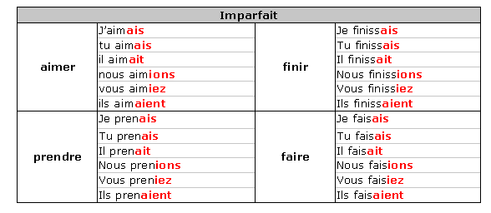
Les difficultés
- Pour les verbes dont l'infinitif se termine en -ier (ex : crier, scier etc.),
–yer ( ex : payer, balayer, essayer etc.),
–gner ( ex : gagner, trépigner etc.),
–iller (ex : travailler, briller etc.),
il ne faut pas confondre le présent et l'imparfait de l'indicatif.
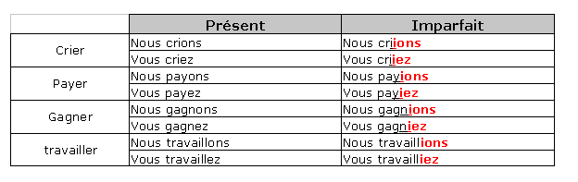
- Pour les verbes dont l'infinitif se termine en –ger (ex. : manger, bouger, nager, etc.) ou –cer (ex. : lancer, placer, avancer etc.), il faut légèrement changer le radical.
Le –c devient –ç.
Ex. : placer : je plaçais / nous placions
Lancer : je lançais / nous lancions
Le g se transforme en –ge.
Ex. : manger : je mangeais / nous mangions
Ranger : je rangeais / nous rangions.
Les auxiliaires être et avoir
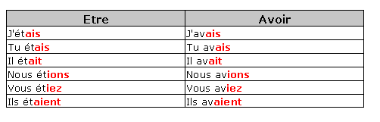
L'essentiel
L'imparfait est un temps du passé qui exprime une action qui n'est pas limitée dans le temps, dont on ne connaît ni le début ni la fin. C'est le temps privilégié de la description, mais il peut aussi exprimer l'habitude.
Il se forme à partir du radical de la première personne du pluriel à l'indicatif présent et on ajoute les terminaisons suivantes : –ais, –ais, –ait, –ions, –iez, –aient.
Ex. : parler : nous parl–ons : nous parlions.
Voici les conjugaisons de ces auxiliaires :
être
singulier | 1re personne | J'étais en panne;
 | 2e personne | Tu étais dans la classe.
 | 3e personne | Il était absent.  Elle était dans l'autocar.
pluriel | 1re personne | Nous étions courageux.
 | 2e personne | Vous étiez nombreux.
 | 3e personne | Ils étaient d'accord.  Elles étaient joyeuses.

avoir
singulier | 1re personne | J'avais de la chance.
 | 2e personne | Tu avais un jeu.
 | 3e personne | Il avait une raquette de tennis.  Elle avait son vélo.
pluriel | 1re personne | Nous avions un plan.
 | 2e personne | Vous aviez un bateau.
 | 3e personne | Ils avaient le temps.  Elles avaient soif.

Pourquoi apprendre les conjugaisons des auxiliaires ?
L'auxiliaire être est le verbe le plus fréquemment utilisé, à l'oral comme à l'écrit.
Le deuxième verbe le plus utilisé est l'auxiliaire avoir.
Ces verbes sont aussi employés comme auxiliaires dans la conjugaison des temps composés.
Il faut donc impérativement connaître leurs conjugaisons par coeur.
Lorsque les auxiliaires sont conjugués à l'imparfait et suivis du participe passé d'un verbe, le temps employé est le plus-que-parfait.
Je retiens
Le verbe être à l'imparfait se conjugue en ajoutant les terminaisons de l'imparfait au radical ét-.
Le verbe avoir à l'imparfait se conjugue en ajoutant les terminaisons de l'imparfait au radical av-.
Les auxiliaires être et avoir sont les verbes les plus employés.
Ils servent aussi à former les temps composés.
. Les cas particuliers
– Les verbes en -ger gardent le e muet à la 1re, la 2e et la 3e personnes du singulier (S1, S2 et S3) et à la 3e personne du pluriel (P3).
Ex. : Je mangeais ; tu mangeais ; elle mangeait ; ils mangeaient.
– Les verbes en -cer prennent une cédille à la 1re, à la 2e et à la 3e personne du singulier (S1, S2 et S3) et à la 3e personne du pluriel (P3).
Ex. : Je berçais ; tu berçais ; il berçait ; elles berçaient.
– Les verbes en -ier prennent deux i à la 1re et à la 2e personnes du pluriel (P1 et P2).
Ex. : Nous sciions ; vous sciiez.
– N'oublie pas le i à la 1re et à la 2e personnes du pluriel, pour les verbes en -yer, -gner et -ller.
Ex. : Payer : nous payions ; vous payiez.
Gagner : nous gagnions ; vous gagniez.
Piailler : nous piaillions ; vous piailliez.

Je retiens
A l'imparfait, tous les verbes prennent les terminaisons suivantes : -ais, -ais, -ait, -ions, -iez, -aient.
Les verbes en -ger gardent un e muet aux trois personnes du singulier ainsi qu'à la 3e personne du pluriel.
Les verbes en -cer prennent une cédille aux trois personnes du singulier et à la 3e personne du pluriel.
Les verbes en -ier prennent deux i aux deux premières personnes du pluriel.
Il ne faut pas oublier le i de la terminaison aux deux premières personnes du pluriel pour les verbes en -yer, -gner et -ller.

. La conjugaison des verbes du 3e groupe à l’imparfait :
Les verbes du 3e groupe ont les mêmes terminaisons que les autres verbes à l'imparfait :
-ais, -ais, -ait, -ions, -iez, -aient.
Certains verbes du 3e groupe remplacent la terminaison de l'infinitif par les terminaisons de l'imparfait.
infinitif du verbe | conjugaison à l'imparfait
aller | j'allais
pouvoir | tu pouvais
cueillir | elle cueillait
sortir | nous sortions
mettre | vous mettiez
apercevoir | ils apercevaient

2. Le radical des verbes du 3e groupe à l'imparfait
Le radical des verbes du 3e groupe est souvent irrégulier.

infinitif du verbe | changement du radical à l'imparfait
voir | je voyais
prendre | tu prenais
faire | il faisait
dire | nous disions
écrire | vous écriviez
boire | elles buvaient

Je retiens
Les terminaisons des verbes du 3e groupe à l'imparfait sont les mêmes que celles des verbes des deux premiers groupes : -ais, -ais, -ait, -ions, -iez, -aient.
Certains verbes du 3e groupe modifient leur radical à l'imparfait.

